BW...FAMOUS AUSTRALIA (NEW YEAR CELEBRATION 2025)

ซิดนีย์ – เมลเบิร์น 6 วัน 5 คืน

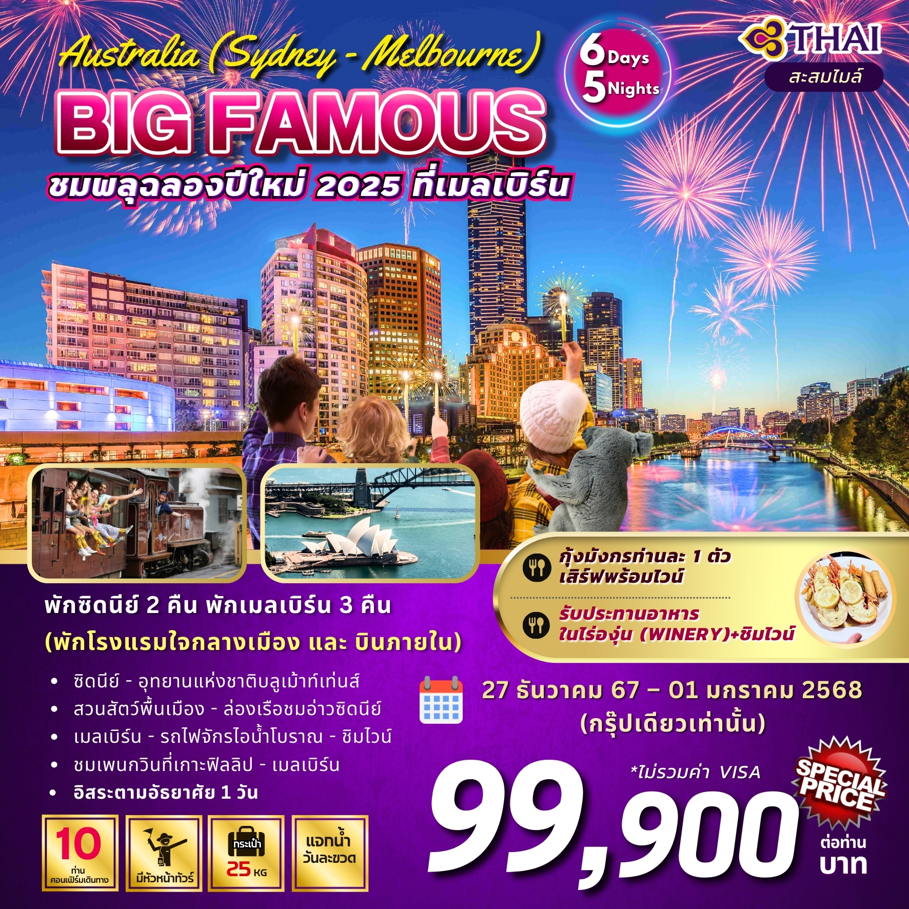

กำหนดวันเดินทาง  27 ธันวาคม 2567 – 01 มกราคม 2568  (เคาท์ดาวน์ออสเตรเลีย ปีใหม่2568) | 99,900.-บาท  (ไม่รวมค่าวีซ่า+ค่าทิปหัวหน้าทัวร์และคนขับ)

ตารางเที่ยวบิน
วันบิน | เมือง | เที่ยวบิน | เวลา
วันที่ 1 | 27 ธันวาคม 2567 กรุงเทพฯ-ซิดนีย์ (BKK-SYD) | TG475 | 08.30-21.30
วันที่ 3 | 29 ธันวาคม 2567 ซิดนีย์-เมลเบิร์น (SYD-MEL) | .... | ....
วันที่ 6 | 01 มกราคม 2568 เมลเบิร์น-กรุงเทพฯ (MEL-BKK) | TG466 | 13.30-20.00

DAY | ITINERARY | MEAL  B L D |  |  |  | HOTEL
1/  27 ธ.ค.67 | กรุงเทพ – ซิดนีย์ | x | x | x | SYDNEY METRO MARLOW CENTRAL HOTEL หรือเทียบเท่า
2/  28 ธ.ค.67 | นครซิดนีย์ – อุทยานแห่งชาติบลูเม้าท์เท่นส์ – สวนสัตว์พื้นเมือง -ซิดนีย์ |  |  |  | SYDNEY METRO MARLOW CENTRAL HOTEL หรือเทียบเท่า
3/  29 ธ.ค.67 | นครซิดนีย์ – เที่ยวชมเมือง – ล่องเรือชมอ่าวซิดนีย์ –ช้อปปิ้ง (บินภายใน) เมลเบิร์น |  |  |  | MEL MERCURE WELCOME HOTEL หรือเทียบเท่า
4/  30 ธ.ค.67 | เมลเบิร์นช้อปปิ้ง – รถไฟจักรไอน้ำโบราณ-ไร่ไวน์  ชมเพนกวินที่เกาะฟิลลิป -เมลเบิร์น  *พิเศษ..รับประทานอาหารในไร่ไวน์ + ชิม และ ทานกุ้งมังกรท่านละ 1 ตัว พร้อมไวน์ ท่านละ 1 แก้ว |  |  |  | MEL MERCURE WELCOME HOTEL หรือเทียบเท่า
5/  31 ธ.ค.67 | *** อิสระตลอดทั้งวัน **  **ให้ท่านอิสระเดินเล่นชมเมือง ช้อปปิ้ง และ ชมพลุฉลองปีใหม่ อย่างยิ่งใหญ่ริมแม่น้ำยาราแห่งนครเมลเบิร์น** |  | x | x | MEL MERCURE WELCOME HOTEL หรือเทียบเท่า
6/  01 ม.ค.68 | นครเมลเบิร์น (ชมเมือง) – สนามบินทูลลามารีน (เมลเบิร์น) – กรุงเทพฯ |  | x | x

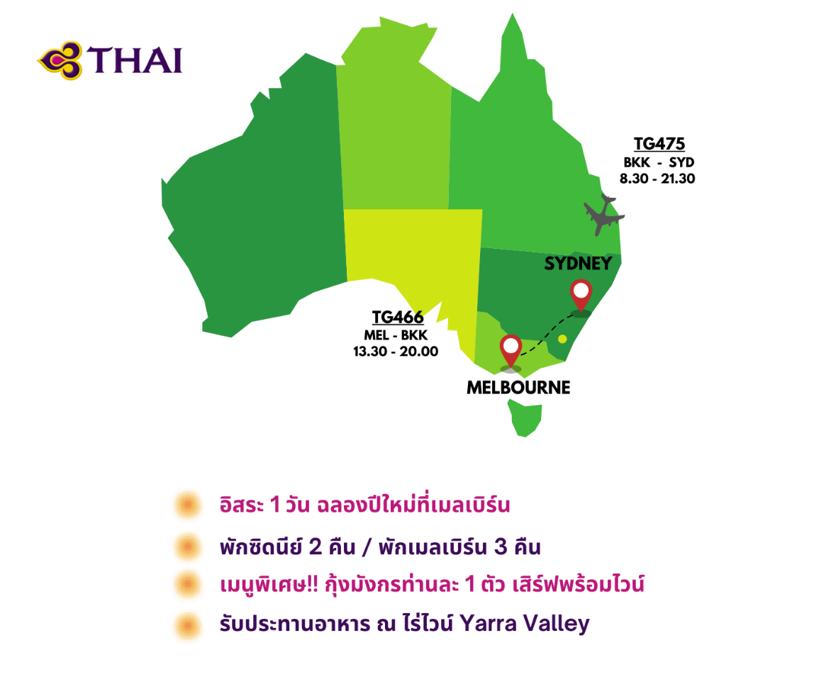

05.30 น. คณะเดินทางพร้อมกันที่ ท่าอากาศยานสุวรรณภูมิ ชั้น 4 ประตูทางเข้าหมายเลข 4 แถว D เคาน์เตอร์สายการบินไทย (TG)เจ้าหน้าที่คอยต้อนรับและบริการเอกสารการเดินทาง
วันแรก (27 ธ.ค.67) กรุงเทพ – ซิดนีย์
08.30 น. เหินฟ้าสู่ นครซิดนีย์ ประเทศออสเตรเลีย โดยเที่ยวบินที่ TG 475(ใช้เวลาเดินทางประมาณ 9 ชั่วโมง)

21.30 น. เดินทางถึง ท่าอากาศยานคิงฟอร์ดสมิทธ์ นครซิดนีย์ ประเทศออสเตรเลีย เมื่อถึงแล้วนำท่านผ่านขั้นตอนตรวจคนเข้าเมือง

บินตรงสู่เมืองซิดนีย์ / มีจอทีวีทุกที่นั่ง/ บริการเสิร์ฟอาหาร

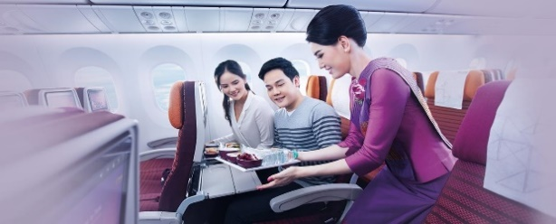
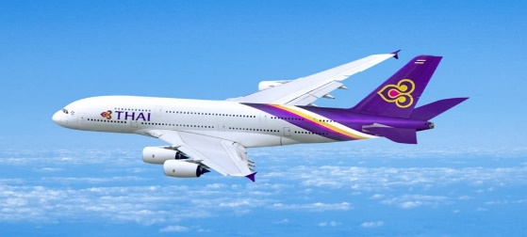
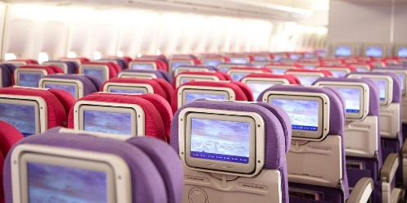
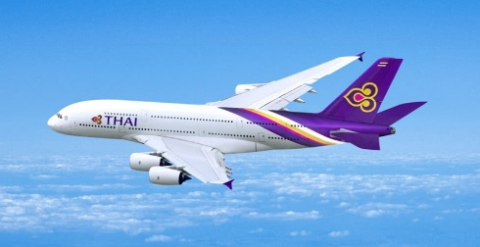
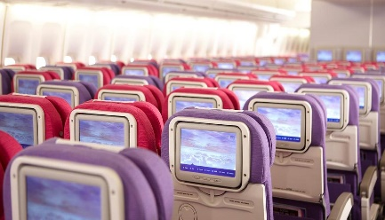
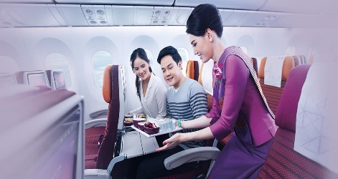

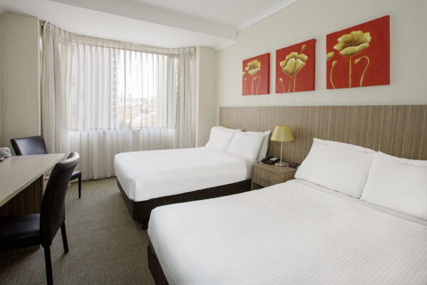
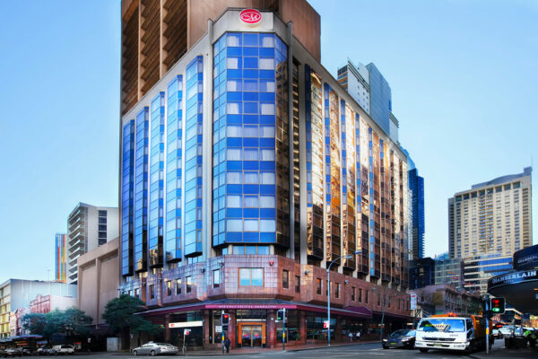
นำท่านเข้าพัก SYD METRO MARLOW HOTEL หรือเทียบเท่า(3.5*)
(โรงแรมย่านกลางเมือง ใกล้แหล่งช้อปปิ้ง เดินทางสะดวก)
*รูปภาพเพื่อการโฆษณา*

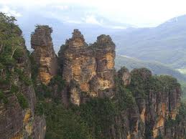
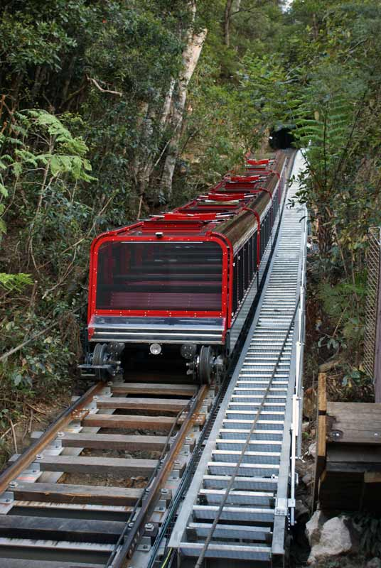
เช้า รับประทานอาหารเช้าในโรงแรม
วันที่สอง (28 ธ.ค.67) นครซิดนีย์ – อุทยานแห่งชาติบลูเม้าท์เท่นส์ – สวนสัตว์พื้นเมืองFEATHERDALE WILDLIFE PARK
นำท่านเดินทางเข้าสู่ อุทยานแห่งชาติบลูเม้าท์เท่นส์ ชื่นชมทิวทัศน์อันสวยงามและหุบเขาอันกว้างใหญ่ซึ่งเป็นที่อยู่ของนกนานาชนิด สัตว์ต่างๆ สามารถอาศัยอยู่ตามธรรมชาติและเต็มไปด้วยต้น
ยูคาลิปตัสเวลามองระยะไกลเป็นสีน้ำเงินตามหุบเขาอันกว้างใหญ่ผ่านเมืองเล็กๆกลางหุบเขาชื่อว่าKATOOMBA นำท่านชม เขาสามอนงค์ (THREE SISTERS ROCK)เป็นแท่นหินใหญ่สามก้อนรูปทรงแปลกตาที่เกิดจากฝนและลมพัดจนเกิดเป็นตำนานความรักอันแสนเศร้าของยักษ์สาวอะบอริจิ้นสามตนที่ถูกสาปให้เป็นหินสามก้อนทำให้หุบเขาแห่งนี้มีความงามยิ่งขึ้น จากนั้นนำท่านเดินทางสู่ SCENIC WORLDบริษัทที่บริการกระเช้าและรถรางลงหุบเขาทำให้ท่านได้ชมเขาสามอนงค์ได้สวยงามยิ่งขึ้นอีกมุม นำท่านเปิดประสบการณ์นั่ง รถรางไฟฟ้า (KATOOMBA SCENIC RAILWAY)ที่ดัดแปลงมาจากรถขนถ่านหินในสมัยก่อนมีความชันถึง 45 องศา วิ่งผ่านทะลุหุบเขาอันสูงชันสู่หุบเขาด้านล่างอย่างตื่นเต้นและหวาดเสียว จากนั้นให้ท่านได้เดินชมธรรมชาติในเส้นทางศึกษาธรรมชาติที่จัดไว้อย่างสวยงามใต้หุบเขา ชมป่าฝนและหุ่นจำลองการขุดถ่านหินในสมัยก่อน จากนั้นนำท่านขึ้นกระเช้า SCENIC CABLEWAY จากใต้หุบเขาสู่ด้านบนพร้อมชมความงดงามเบื้องล่างของหุบเขาที่ท่านยังสามารถชมยอดเขาสามอนงค์อีกมุมที่แตกต่าง

เที่ยง รับประทานอาหารกลางวันแบบท้องถิ่น ณ ภัตตาคาร
นำท่านเดินทางสู่ สวนสัตว์พื้นเมือง FEATHERDALE WILDLIFE PARK เพลิดเพลินไปกับการชมธรรมชาติและความน่ารักของเหล่าสัตว์พื้นเมืองนานาชนิดอาทิ โคอาล่า จิงโจ้ วอมแบท และอีกมากมาย สนุกสนานกับการให้อาหารจิงโจ้จากมือของท่านเอง และสดชื่นผ่อนคลายไปกับบรรยากาศอันร่มรื่น
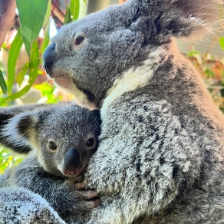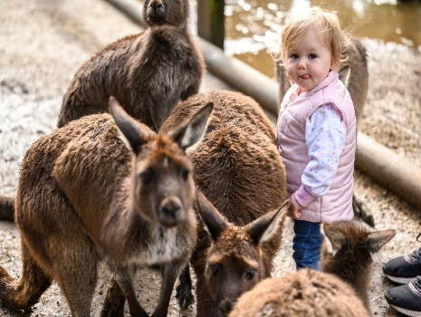

หลังจากนั้นนำท่านเดินทางกลับสู่ ตัวเมืองซิดนีย์
ค่ำ รับประทานอาหารค่ำ อาหารจีน ณ ภัตตาคาร
ที่พัก SYD METRO MARLOW HOTEL หรือเทียบเท่า(3.5*)
เช้า รับประทานอาหารเช้าในโรงแรม
วันที่สาม(29 ธ.ค.67) นครซิดนีย์ - ชมเมือง – ล่องเรือชมอ่าวซิดนีย์ - บินภายใน – เมลเบิร์น
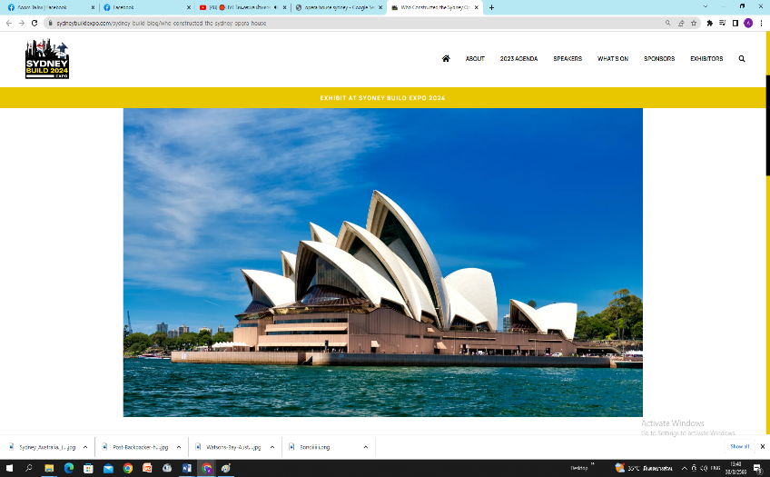
นำท่าน ชมนครซิดนีย์ เมืองใหญ่อันดับ1ของประเทศออสเตรเลีย เมืองเอกแห่งรัฐนิวเซาท์เวล นำท่านชมหาดบอนได หาดทรายที่หนุ่มสาวชาวออสซี่นิยมมาพักผ่อนวันหยุดหรือยามเย็น ในบรรยากาศท่ามกลางสายลม แสงแดด อันสดชื่น ที่นิยมเล่นกระดานโต้คลื่น หาดทรายแห่งนี้ยังได้เป็นเส้นทางในการวิ่งมาราธอนและวอลเลย์บอลชายหาดในคราวที่จัดกีฬาโอลิมปิก ปี2000 จากนั้นนำท่านสู่สวนพฤกษศาสตร์แห่งเมืองซิดนียื เพื่อนำท่านชมม้าหินของมิสซิสแม็คควอรี่ ม้านั่งหินตัวโปรดของภริยาของผู้สำเร็จราชการคนแรกของรัฐนิวเซาท์เวลส์ ซึ่งเป็นม้าหินทรายอยู่ปลายสุดของสวนสาธารณะด้านหน้าเป็นอ่าวซิดนีย์ที่สวยงาม นอกจากนี้ด้านบนสวนสาธารณะยังเป็นจุดถ่ายรูปที่สวยงามที่ท่านจะถ่ายรูปให้เห็นโรงละครโอเปร่าเฮ้าส์และสะพานฮาร์เบอร์เป็นสัญลักษณ์ของนครซิดนีย์
หลังจากนั้นนำท่านเดินทางสู่ท่าเรืออ่าวซิดนีย์ เพื่อนำท่านล่องเรือชมอ่าวซิดนีย์
เที่ยง รับประทานอาหารกลางวันบนเรือ พร้อมชมอ่าวซิดนีย์
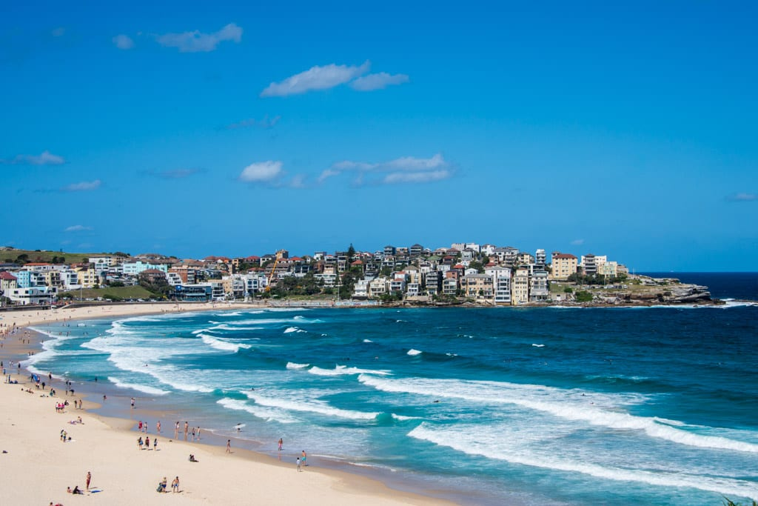
ล่องเรือชมอ่าวซิดนีย์เพื่อชมโรงละครโอเปร่าเฮ้าส์ (OPERAHOUSE)สิ่งก่อสร้างที่โดดเด่นด้วยหลังคารูปเรือซ้อนกันอันเป็นเอกลักษณ์ในแบบสถาปัตยกรรมร่วมสมัยที่สร้างชื่อเสียงให้กับออสเตรเลีย ออกแบบโดย ยอร์น อูซอง สถาปนิกชาวเดนมาร์ก ด้วยงบประมาณในการก่อสร้างกว่าร้อยล้านเหรียญใช้เวลาในการก่อสร้างนานถึง 14 ปี และองค์การยูเนสโกได้ลงทะเบียนขึ้นเป็นมรกดโลกในปี พ.ศ. 2550 ระหว่างล่องเรือท่านยังสามารถถ่ายรูปกับสะพานฮาร์เบอร์ ที่เชื่อมต่อระหว่างซิดนีย์ทางด้านเหนือเมืองซิดนีย์เข้าหากัน ทอดยาวกลางอ่าวซิดนีย์ได้อย่างสวยงามและทำให้การเดินเข้าสู่ตัวเมืองซิดนีย์ได้สะดวกยิ่งขึ้น ชมเรือใบที่ชาวออสซี่นำออกมาอวดความงามในอ่าวแห่งนี้
ค่ำ รับประทานอาหารค่ำ ณ ร้านอาหารไทย
จากนั้นเดินทางสู่ สนามบินซิดนีย์
……....น. เดินทางโดยสายการบิน…….. สู่เมืองเมลเบิร์น เที่ยวบินที่.......
……....น. ถึงเมืองเมลเบิร์นเมืองหลวงแห่งรัฐวิคตอเรีย

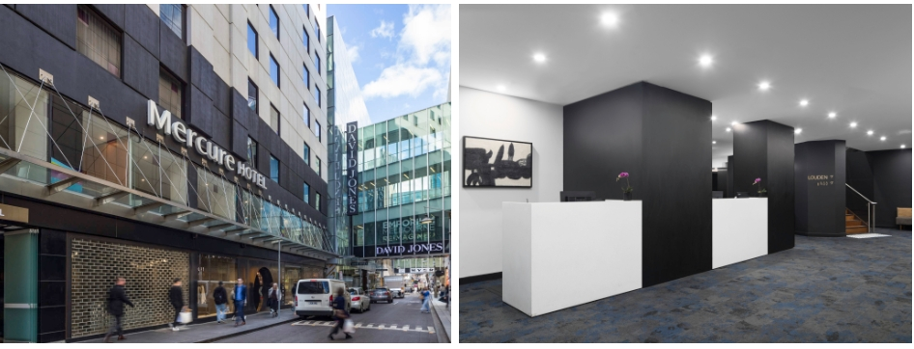
นำท่านเข้าพักที่ MEL-MERCURE WELCOME HOTEL หรือเทียบเท่า (3.5*)
(โรงแรมย่านกลางเมือง ใกล้แหล่งช้อปปิ้ง เดินทางสะดวก)
*รูปภาพเพื่อการโฆษณา*

วันที่สี่ (30 ธ.ค.67) เมลเบิร์น-รถไฟจักรไอน้ำโบราณ - ชิมไวน์ - ชมนกเพนกวินที่เกาะฟิลลิป
**พิเศษ..รับประทานอาหารในไร่ไวน์ + ชิม และ ทานกุ้งมังกรท่านละ1ตัว พร้อมไวน์ท่านละ 1 แก้ว

เช้า รับประทานอาหารเช้าในโรงแรม
นำท่านเดินทางสู่ สถานีรถไฟจักรไอน้ำโบราณ (PUFFING BILLY STEAM TRAIN)ซึ่งแต่เดิมเคยใช้เป็นเส้นทางในการเดินทางระหว่างเมืองและขนส่งสินค้าเปิดให้บริการในปี ค.ศ.1900 เป็นรถไฟสายเก่าที่วิ่งระยะสั้น ๆ ปัจจุบันได้ถูกดัดแปลงนำมาใช้ในการท่องเที่ยวชมป่า
นำท่านนั่ง รถไฟจักรไอน้ำโบราณ เพื่อชมทัศนียภาพอันสวยงามตามแนวเขาตลอดเส้นทางวิ่งของรถไฟและท่านยังสามารถนั่งห้อยขาผ่อนคลายอารมณ์พร้อมชมทัศนียภาพตลอดทางที่เต็มไปด้วยหุบเขาและป่าสูงที่ยังคงความสมบูรณ์
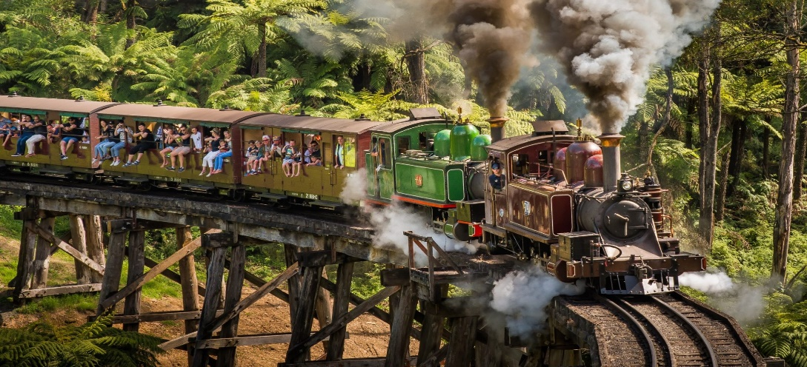
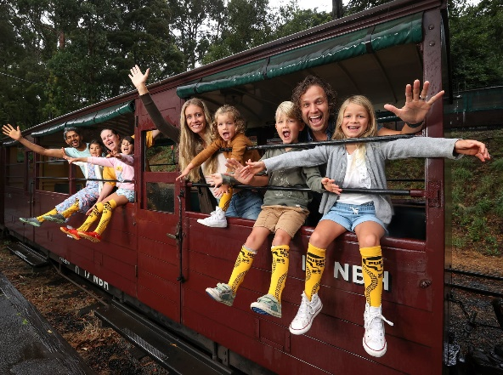

นำท่านเดินทางสู่หุบเขายาร์ร่า (Yarra Valley) แหล่งผลิตไวน์ชื่อดังของรัฐวิคตอเรีย เมื่อถึงแล้วนำท่านสู่ ROCHFORD WINERY ซึ่งเป็นไร่ไวน์ที่มีชื่อเสียงของรัฐวิคตอเรียในย่านหุบเขายาร์ร่า ให้ทุกท่านได้ทดลองชิมไวน์ ทั้งไวน์ขาวและไวน์แดง โดยไวน์เนอรี่แห่งนี้ท่านสามารถซื้อไวน์ท้องถิ่นสุดคลาสิก รวมถึงไวน์ชนิดต่างๆที่ท่านชื่นชอบ
เที่ยง รับประทานอาหารกลางวันอาหารตะวันตก ณ ภัตตาคารในไร่ไวน์ พร้อมเสริฟไวน์ท่านละ 1แก้ว
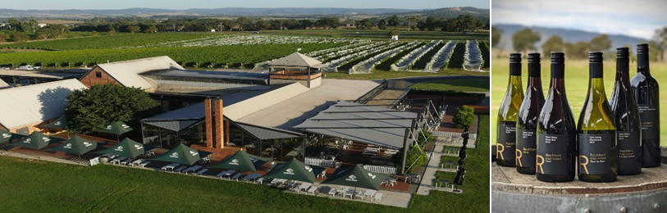

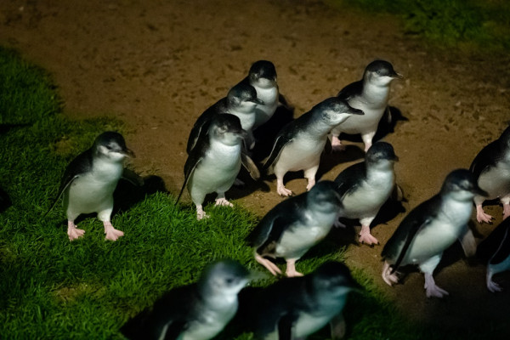
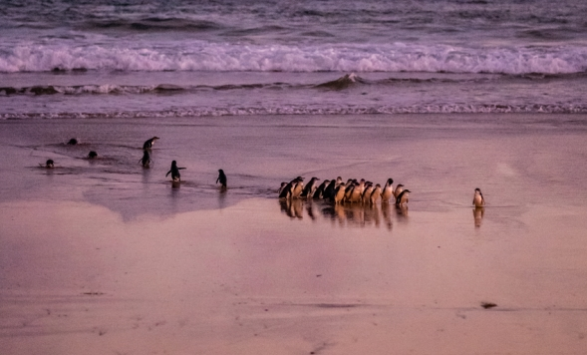
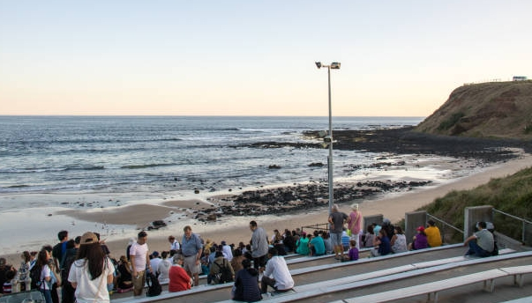
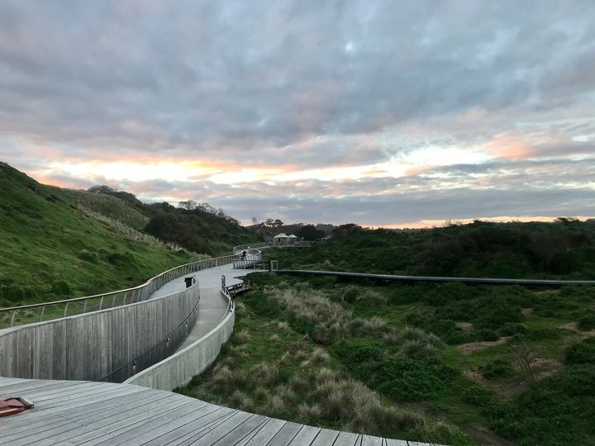
หลังจากนั้นนำท่านเดินทาง สู่เขตอนุรักษ์ธรรมชาติเกาะฟิลลิป ซึ่งเป็นเกาะเล็ก ๆ ที่เต็มไปด้วยสัตว์พื้นเมืองมากมายที่ทางการอนุรักษ์ทั้งสัตว์น้ำและสัตว์ป่าและคงความเป็นธรรมชาติที่มีหาดทรายและป่าพุ่มเล็ก ๆ ซึ่งเป็นที่อยู่ของเพนกวินตัวน้อย แมวน้ำและนก นานาชนิด เมื่อถึงแล้วนำท่านพบประสบการณ์อันน่าประทับใจกับการชมความน่ารักของ ฝูงเพนกวินพันธุ์เล็กที่สุดในโลก ที่อยู่รวมกันเป็นกลุ่มใหญ่บนชายหาด SUMMERLAND BEACH ในบรรยากาศอันสวยงามยามพระอาทิตย์อัสดงซึ่งท่านจะได้เห็นฝูงเพนกวินตัวน้อยพร้อมใจกันยกขบวนพาเหรดขึ้นจากทะเลเพื่อกลับคืนสู่รังพร้อมอาหารในปากมาฝากลูกตัวน้อยที่รออยู่ในรังเหล่าเพนกวินทั้งหลายจะส่งเสียงเรียกหาลูกและเดินให้ท่านเห็นความน่ารักอย่างใกล้ชิด เพนกวินน้อยเหล่านี้จะออกไปหาอาหารแต่เช้าและจะกลับมาอีกทีตอนพระอาทิตย์ตก
*** (ห้ามถ่ายรูปเพนกวิน เพราะเป็นการรบกวนหรืออาจจะทำให้เพนกวินตกใจ )
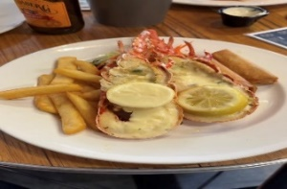
ค่ำ รับประทานอาหารค่ำ ณ ภัตตาคาร เมนูกุ้งล๊อบสเตอร์ท่านละ 1 ตัวเสิร์ฟพร้อมไวน์รสเยี่ยม ท่านละ 1 แก้ว
หลังจากนั้นนำท่านเดินทาง กลับสู่เมลเบิร์น
นำท่านเข้าพักที่ MEL-MERCURE WELCOME HOTEL หรือเทียบเท่า (3.5*)
เช้า รับประทานอาหารเช้าในโรงแรม
วันที่ห้า (31 ธ.ค.67) ** อิสระท่องเที่ยวตามอัธยาศัย และ ชมพลุฉลองปีใหม่ อย่างยิ่งใหญ่ริมแม่น้ำยาราแห่งนคร
เมลเบิร์น **

***ให้ท่านได้อิสระชมพลุฉลองปีใหม่ 2025 อย่างยิ่งใหญ่อลังการก่อนไทย 4 ช.ม. ชมพลุที่ถูกจุดขึ้นในเมืองเมลเบิร์น ริมแม่น้ำยาร์ร่าอย่างงดงามและตระการตา***
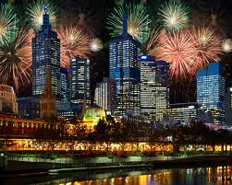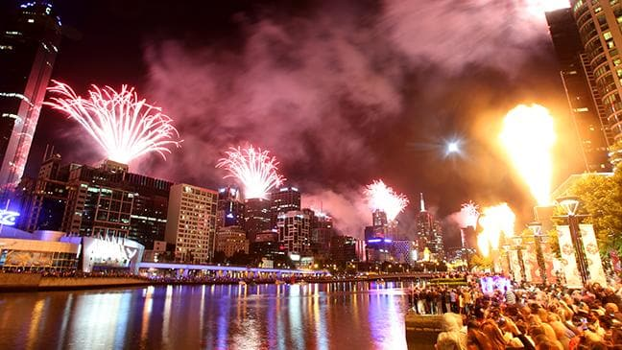
** อิสระรับประทานอาหารกลางวัน และ อาหารค่ำ ตามอัธยาศัยเพื่อไม่เป็นการรบกวนเวลาของท่าน
ลูกค้าสามารถสอบถามสถานที่ท่องเที่ยวกับหัวหน้าทัวร์สำหรับการเดินทางสถานที่ต่างๆ
** แนะนำสถานที่เที่ยวหลักๆ ในเมืองเมลเบิร์น อาทิเช่น **
- นั่งรถ TRAM ฟรี!!! (ในเขตเมืองเมลเบิร์นพื้นที่Free Tram Zone)
- สวนฟิตซรอย สวนสาธารณะขนาดใหญ่ที่เต็มไปด้วยดอกไม้นานาพันธุ์ และมีบ้านพักของนักสำรวจชาวอังกฤษคนสำคัญของโลก ผู้ค้นพบทวีปออสเตรเลียและซีกขั้วโลกใต้ กระท่อมนี้ได้ถูกย้ายมาเพื่อเป็นการเฉลิมฉลองนครเมลเบิร์นในวาระครบรอบ 100 ปี
- ศูนย์ศิลปะเมลเบิร์น ซึ่งเป็นอาคารคอมเพล็กซ์ครบวงจรที่มีลักษณะเป็นอาคารโรงละครที่มีสัญลักษณ์อันโดดเด่นเป็นเสาสูง รูปทรงยอดแหลมคล้ายหอไอเฟล ภายในประกอบด้วยโรงละครรัฐ พิพิธภัณฑ์ศิลปะการแสดง และ หอศิลป์ของจอร์จ อดัมส์ รวมถึงโรงละครขนาดเล็กจำนวนมากและพื้นที่จัดแสดงภาพศิลปะต่างๆ
- ล่องเรือแม่น้ำยาร์ร่า ท่านจะได้ชมทัศนียภาพและดื่มด่ำกับบรรยากาศของเมืองเมลเบิร์น
- Eureka Skydeck 88 เป็นอาคารคอนโดที่พักอาศัย ตั้งอยู่บนชั้นที่ 88 ของอาคารยูเรก้า ทาวเวอร์ ในเมืองเมลเบิร์น ซึ่งอาคารแห่งนี้ได้ขึ้นชื่อว่าเป็นอาคารที่พักอาศัยที่สูงที่สุดในโลก ตั้งอยู่บริเวณเซาธ์แบงค์ นำท่านขึ้นลิฟท์ความเร็วสูงที่จะนำท่านจากชั้นล่างไปยังชั้นที่ 88 ในเวลาไม่ถึง 40วินาที เมื่อขึ้นไปที่88 แล้ว ท่านจะได้เพลิดเพลินกับวิวของเมืองเมลเบิร์นแบบ 360 องศา หรือ ท่านสามารถทดสอบความกล้าด้วยการเข้าไปใน “THE EDGE” กล่องกระจกแก้วนิรภัยที่สร้างยืดลำออกจากนอกอาคาร ท่านจะได้รู้สึกเหมือนยยืนลอยอยู่ในอากาศที่มีความสูง 88 ชั้นเลยทีเดียว
- พิพิธภัณฑ์สัตว์น้ำ Melbourne Aquarium ตั้งอยู่ใจกลางเมืองบนริมฝั่งแม่น้ำยาร์ร่า ซึ่งภายในจะมีสัตว์น้ำหลากหลายชนิดจากทางมหาสมุทรแปซิฟิคตอนใต้ หลายพันชนิด
- ช้อปปิ้งตลาดควีนวิคตอเรีย (Queen Victoria Market)*ตลาดปิดวันจันทร์และวันพุธ เปิดทำการเวลา06.00-15.00* ซึ่งเป็นตลาดเก่าแก่ที่ประกอบไปด้วยร้านค้าแผงลอยหลายร้อยแผงทั้งในที่ร่มและกลางแจ้ง ครอบคลุมหลายช่วงตึก ที่ประกอบไปด้วยสินค้าหลากหลายมากมาย เป็นต้น
- ช้อปปิ้งย่านไชน่า ทาวน์ ซึ่งตั้งอยู่บนถนน Swanston มีร้านค้ามากมาย และยังมีอาคารบ้านเรื่องสมัยเก่าที่สร้างตั้งแต่ศควรรษที่ 19 ด้วยบรรยกาศแบบชาวจีนหรือจะช้อปปิ้งที่ห้างสรรพสินค้าดัง อาทิเช่น ห้างเดวิด โจน์ ห้างมายเออร์ เป็นต้น
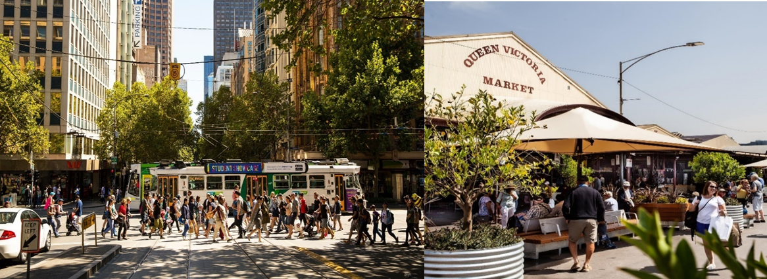

พักที่ MEL-MERCURE WELCOME HOTEL หรือเทียบเท่า (3.5*)
เช้า รับประทานอาหารเช้าในโรงแรม
วันที่หก (1 ม.ค.68) เมลเบิร์น (ชมเมือง) - สนามบินเมลเบิร์น

เช็คเอ้าท์ออกจากโรงแรม หลังจากนั้นท่าน ชมนครเมลเบิร์น เป็นเมืองที่มีความตื่นตาตื่นใจด้วยการผสมผสานทั้งความเก่าและความใหม่เข้าด้วยกัน เป็นเมืองหลวงที่ตั้งอยู่บนริมฝั่งแม่น้ำ Yarra มีสวนสาธารณะริมน้ำ มีสถาปัตยกรรมของยุคตื่นทองในสมัยกลางศตวรรษที่ 18คละเคล้ากับตึกสูงระฟ้าในสมัยปัจจุบันทำให้มีภูมิทัศน์ของเมืองที่ไม่เหมือนใคร มีแม่น้ำตั้งอยู่ใจกลางเมืองอันเป็นเสน่ห์ของเมลเบิร์น ผ่านชม Federation Squareเป็นย่านที่ครึกครื้นของเมืองเมลเบิร์นตรงปลายแม่น้ำ Yarra River ข้ามฝั่งถนนจากสถานี Flinders Street Station ที่นี่เป็นศูนย์รวมของแกลอรี่ โรงภาพยนตร์ ร้านอาหารภัตตาคารที่ได้รับรางวัล มีคาเฟ่และบาร์ มีลานเปิดกว้างสำหรับจัดกิจกรรมงานแสดงและนิทรรศการที่ล้อมรอบไปด้วยอาคารสถาปัตยกรรมที่สวยที่สุดแห่งหนึ่งของโลก มีร้านอาหารมากมายหลายสไตล์ ชมภายนอกอาคารรัฐสภาแห่งเมลเบิร์น (Parliament House Melbourne)ก่อสร้างขึ้น ณเดือนธันวาคม ค.ศ.1855 จนถึง ค.ศ.1929 ออกแบบโดย“ชาลี แพสลีย์และปีเตอร์ เคอร” อำนวยการก่อสร้างโดย”“จอน คิงส์”ซึ่งใช้พื้นฐานศิลปะนีโอคลาสสิค ตั้งอยู่บริเวณถนนสปริงทิศตะวันออกของเมลเบิร์นในรัฐวิคตอเรีย สถานที่แห่งนี้เคยถูกใช้เป็นทั้งรัฐสภาแห่งรัฐวิคตอเรีย 2 ครั้งในปี 1855-1901และ 1927-ปัจุจบัน ทั้งยังเคยถูกใช้เป็นอาคารรัฐสภากลางของประเทศออสเตรเลียระหว่างปี 1901-1927 สถานที่แห่งนี้ได้รับการขึ้นทะเบียนเป็นมรดกสำคัญของรัฐวิคตอเรีย และได้เฉลิมฉลองครบรอบ 150ปีในปี 2006ที่ผ่านมา
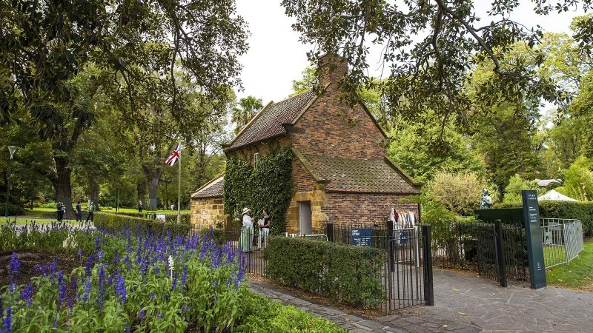
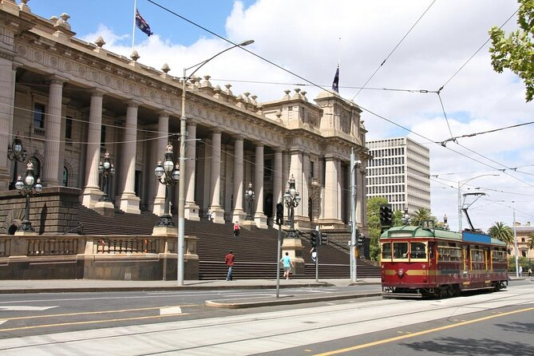
นำท่านชม เข้าสวนฟิตซรอย สวนสาธารณะขนาดใหญ่ที่เต็มไปด้วยดอกไม้นานาพันธุ์ ซึ่งเป็นที่ตั้ง กระท่อมกัปตันคุ้ก (ไม่รวมค่าเข้ากัปตันคุ๊ก) บ้านพักของนักสำรวจชาวอังกฤษคนสำคัญของโลก ผู้ค้นพบทวีปออสเตรเลียและซีกขั้วโลกใต้ กระท่อมนี้ได้ถูกย้ายมาเพื่อเป็นการเฉลิมฉลองนครเมลเบิร์นในวาระครบรอบ 100 ปี
10.30น. นำท่านเดินทางสู่ สนามบินทูลลามารีน สนามบินนานาชาติของนครเมลเบิร์น
13.30 น. เหินฟ้าสู่กรุงเทพฯ โดยสายการบินไทย เที่ยวบินที่ TG466
20.00 น. เดินทางถึงกรุงเทพฯ..... โดยสวัสดิภาพ

****************************************************************
กำหนดการเดินทาง 27 ธันวาคม 2567 – 01 มกราคม 2568
(เคาท์ดาวน์ออสเตรเลีย ปีใหม่2568)
(หมายเหตุ รายการสามารถเปลี่ยนแปลงได้ตามความเหมาะสม)
อัตราค่าบริการ
ราคาต่อท่าน | ราคารวมตั๋ว | ราคาไม่รวมตั๋ว  (ไม่รวมตั๋วตลอดทริป)
ผู้ใหญ่พักห้องคู่ 2 – 3 ท่าน/ห้อง | 99,900.- | 67,900.-
เด็กอายุต่ำกว่า 12 ปี พักกับ 1 ผู้ใหญ่ | 90,900.- | 61,900.-
เด็กอายุต่ำกว่า 12 ปี พักกับ 2 ผู้ใหญ่มีเตียง | 84,900.- | 58,900.-
เด็กอายุต่ำกว่า 12 ปี พักกับ 2 ผู้ใหญ่ไม่มีเตียง | 79,900.- | 52,900.-
ห้องพักเดี่ยวเพิ่มท่านละ | 16,900.- | 16,900.-
ผู้ใหญ่ 3 ท่านต่อ 1 ห้อง ลดท่านที่3 | 1,000.- | 1,000.-
*** ราคานี้บริษัทฯขอสงวนสิทธิ์ในการเปลี่ยนแปลงราคาตามภาษีน้ำมันของสายการบินหากมีการปรับขึ้น
*** ราคาไม่รวมค่าวีซ่า 6,500 บาท
*** ราคาไม่รวมค่าทิปหัวหน้าทัวร์และคนขับรถท่านละ 1,500 บาท
*** ราคาไม่รวมตั๋วภายในประเทศ (เพิ่มตั๋วบินภายในประเทศ ไฟลท์ซิดนีย์-เมลเบิร์น ประมาณ 3,000 บาท)
* การเดินทางในแต่ละครั้งจะต้องมีผู้โดยสารมากกว่า 10ท่าน(เป็นผู้ใหญ่ทั้งหมด)ขึ้นไปหากผู้โดยสารที่เป็นผู้ใหญ่ต่ำกว่า 10 ท่าน บริษัทฯ ขอสงวนสิทธิ์ในการเลื่อนการเดินทาง ส่วนขนาดของกรุ๊ปจะสรุปได้หลังที่ปิดกรุ๊ปแล้วประมาณ 3 อาทิตย์ก่อนเดินทาง
* กรณีใช้ต้องการเดินทางโดยชั้นธุรกิจ (Business Class) หรือ ทารก (Infant) กรุณาสอบถามราคาเพิ่มเติมจากเจ้าหน้าที่บริษัทฯ
*กรณีออกตั๋วแล้วมีการยกเลิกการเดินทางไม่สามารถคืนเงินค่าตั๋วได้ (NO REFUND) เพราะเป็นเงื่อนไขตั๋วกรุ๊ปของสายการบิน
*สำหรับห้องที่เป็นสามเตียง(Triple Room)โรงแรมในออสเตรเลียมีจำนวนน้อยและบางโรงแรมอาจจะเป็นเตียงใหญ่สองเตียงที่สามารถพักได้ 3 ท่าน (2 Double beds)หรืออาจเป็นห้อง 1 เตียงใหญ่และ 1 เตียงเสริม
(1 Double + 1 Extra bed) สำหรับห้องนอน 3 ท่านหรือบางโรงแรมกรณีพัก 3 ท่าน/ห้อง บางโรงแรมไม่มีห้อง 3 เตียง ลูกค้าต้องจ่ายค่าห้องพักเดี่ยวเพิ่ม
* บริษัทฯจะไม่รับผิดชอบในเรื่องตั๋วที่ลูกค้าซื้อเองเพื่อต่อเที่ยวบินหรือค่าเดินทางต่าง ๆ ที่จะมาเดินทางกับคณะเราหากเที่ยวบินล่าช้าหรือจำนวนผู้เดินทางไม่ครบตามจำนวน กรุ๊ปไม่สามารถออกเดินทางได้
*หากท่านต้องการอาหารพิเศษหรือที่นั่งบนเครื่องรวมถึงการสะสมไมล์ของสายการบิน กรุณาแจ้งให้เราทราบในตอนจองทัวร์หรือก่อนเดินทางอย่างน้อย 10 วัน เพื่อแจ้งให้สายการบินทราบแต่จะได้ตามที่ขอหรือไม่ขึ้นอยู่กับสายการบินจะพิจารณาให้
* กรณีลูกค้ามีวีซ่าอยู่แล้ว หรือ มีบัตรอนุญาตให้เข้า-ออก ประเทศ โดยไม่ต้องยื่นวีซ่า เช่น บัตรเอเบค ฯลฯ ทางบริษัทฯ จะไม่รับผิดชอบหรือคืนค่าใช้จ่ายใดๆ ทั้งสิ้น หากไม่ได้รับอนุญาตเข้าประเทศ เนื่องจากเป็นดุลพินิจของเจ้าหน้าตรวจคนเข้าเมือง
* หากจำนวนลูกค้าที่เดินทาง 15 -18 ท่าน บริษัทฯจะจัดรถขนาด 21-25 ที่นั่งในการบริการตลอดการเดินทาง
* โรงแรมที่ออสเตรเลียตามรายการไม่มีคนยกกระเป๋า
* ราคาทัวร์ไม่รวมที่นั่ง Long leg หากท่านต้องการจะต้องแจ้งสายการบินเพื่อซื้อที่นั่งก่อนเดินทาง(มีจำนวนจำกัด)
* การใช้ผ้าเช็ดตัวในโรงแรม หากต้องการให้เปลี่ยนทุกวันให้ท่านวางผ้าเช็ดตัวไว้ที่พื้น ถ้าแขวนไว้ทางโรงแรมจะไม่เปลี่ยนให้เพราะถือว่าท่านยินดีที่จะใช้ผ้าเช็ดตัวผืนเดิมและยินดีเข้าร่วมรณรงค์กิจกรรมลดโลกร้อน

อัตรานี้รวม
- ค่าตั๋วเครื่องบินไป-กลับ ชั้นประหยัด ตามที่ระบุในรายการ
(กรณีวางตั๋วคอนเฟริมที่นั่งหรือออกตั๋วแล้วไม่สามารถยกเลิกหรือเปลี่ยนแปลงใดๆได้ทั้งสิ้นหรือเปลี่ยนแปลงวันเดินทาง ตั๋ว Non Refundable)
- สายการบินระหว่างประเทศ (Inter) น้ำหนักไม่เกิน 25 กิโลกรัม / บินภายใน (Domestic) ไม่เกิน 25 กิโลกรัมและลากขึ้นเครื่องบินได้ ท่านละ 1 ใบ (น้ำหนัก 7 กิโลกรัม)
- ค่าโรงแรมที่พัก (สองท่านต่อหนึ่งห้อง), ค่ารถรับส่งระหว่างนำเที่ยว, ค่าเข้าชมสถานที่ต่างๆ ตามรายการที่ระบุ
- ค่าอาหารและเครื่องดื่มตามรายการที่ได้ระบุในรายการ, ค่าภาษีสนามบินทุกแห่งที่มี, ค่าวีซ่าเข้าประเทศออสเตรเลีย
- ค่ามัคคุเทศก์ของบริษัทจากกรุงเทพฯที่คอยอำนวยความสะดวกแก่ท่านตลอดการเดินทางในต่างประเทศ
- ค่าประกันการเดินทางรวมอุบัติเหตุและค่ารักษาพยาบาลในต่างประเทศคุ้มครองในวงเงินท่านละ 1,000,000 บาท สำหรับผู้เดินทางไปพร้อมกรุ๊ปตั้งแต่ประประเทศไทย ในระยะเวลาท่องเที่ยวกับทัวร์เท่านั้น เงื่อนไขการคุ้มครอง
  - หากลูกค้าเดินทางไปก่อนคณะ กรมธรรม์ประกันไม่คุ้มครอง ต้องทำประกัน(รายเดี่ยว) ลูกค้าสามารถจัดทำเองได้ หรือกรุณาติดต่อสอบถามกับทางบริษัทฯ
    - อายุ 1-15ปี และต่ำกว่า 75 ปี คุ้มครองรายละเอียดตามเงื่อนไขกรมธรรม์
  - กรณีลูกค้าอายุต่ำกว่า 1 ปี หรือ 75 ปีขึ้นไป และ ไม่ได้เดินทางไป-กลับ พร้อมกรุ๊ป ต้องทำประกันเดี่ยวเพิ่ม กรุณาสอบถามรายละเอียดกับเจ้าหน้าที่
  - ลูกค้าที่จอยแลนด์ ที่อาศัยอยู่ในประเทศนั้นๆ อยู่แล้วไม่คุ้มครอง หรือกรณีไป-กลับ ไม่พร้อมกรุ๊ป ไม่ตรงตามเงื่อนไขกรมธรรม์
- ค่าน้ำมันจากสายการบิน ณ วันที่ 20 สิงหาคม 2567 และบริษัทฯของสงวนสิทธิ์ในการปรับราคาตามภาษีน้ำมัน หากสายการบินเปลี่ยนแปลงภาษีน้ำมันหลังจากนี้
- แจกน้ำบนรถวันละ 1 ขวด
อัตรานี้ไม่รวม
- ค่าทำหนังสือเดินทาง, ค่าทำใบอนุญาตที่กลับเข้าประเทศของคนต่างชาติ หรือ คนต่างด้าว
- ค่าน้ำหนักของกระเป๋าเดินทางในกรณีที่เกินกว่าสายการบินกำหนดควรจัดเตรียม 25 กิโลกรัม
สายการบินระหว่างประเทศ (Inter) น้ำหนักไม่เกิน 25 กิโลกรัม / บินภายใน (Domestic) ไม่เกิน 25 กิโลกรัมและลากขึ้นเครื่องบินได้ ท่านละ 1 ใบ (น้ำหนัก 7 กิโลกรัม)
- ค่าใช้จ่ายส่วนตัวนอกเหนือจากรายการที่ระบุ เช่น ค่าเครื่องดื่มและค่าอาหารที่สั่งเพิ่มเอง
- ค่าอาหารที่ไม่ได้ระบุไว้ในรายการ, ค่าโทรศัพท์ ค่าซักรีด ฯลฯ
- ค่าภาษีมูลค่าเพิ่ม 7% และภาษีหัก ณ ที่จ่าย 3%
- โรงแรมส่วนใหญ่ไม่มีพนักงานยกกระเป๋า ลูกค้าควรยกกระเป๋าด้วยตัวเองเพื่อความรวดเร็วและสะดวกในการเดินทาง
- * ไม่รวมค่าวีซ่าออสเตรเลียท่านละ 6,500 บาท (เก็บพร้อมยอดส่วนที่เหลือ)
- * ไม่รวมค่าทิปคนขับ และ หัวหน้าทัวร์ ท่านละ 1,500 บาท (เก็บพร้อมยอดส่วนที่เหลือ)
- ไม่แจกกระเป๋า
- ไม่รวมค่าอินเตอร์เน็ตในโรงแรม เนื่องจากที่ประเทศออสเตรเลีย โดยส่วนใหญ่จะขายเป็นเน็ตเป็นชั่วโมง
เงื่อนไขการจองทัวร์และการชำระเงิน
- ทางบริษัทฯ จะขอเก็บเงินค่ามัดจำเป็นจำนวน 60,000.-บาท ต่อการจองทัวร์หนึ่งท่าน
- ท่านต้องเตรียมเอกสารให้ทางบริษัทฯ เพื่ออำนวยความสะดวกสำหรับท่านในการทำวีซ่าเข้าประเทศออสเตรเลียก่อนเดินทางอย่างน้อย 3 เดือน หรือมากกว่านั้น
- หากท่านจองและให้เอกสารในการทำวีซ่าเข้าประเทศออสเตรเลียล่าช้า ไม่ทันกำหนดการออกตั๋วกับทางสายการบินและผลวีซ่าของท่านไม่ผ่าน บริษัทฯ จะขอสงวนสิทธิ์ในการคืนเงินค่ามัดจำทั้งหมด
- สำหรับส่วนที่เหลือ บริษัทฯ จะขอเก็บค่าทัวร์ทั้งหมดก่อนการเดินทางอย่างน้อย 60 วันทำการ กรณีลูกค้าที่ผลวีซ่าผ่านก่อน 60 วันทำการ ขอชำระยอดค่าใช้จ่ายทั้งหมด หากบริษัทฯ ไม่ได้รับเงินครบทั้งหมดก่อนวันเดินทาง บริษัทฯ ขอสงวนสิทธิ์ในการยกเลิกการให้บริการ
- บริษัทฯขอสงวนสิทธิ์ที่จะเปลี่ยนแปลงรายละเอียดบางประการในทัวร์นี้ เมื่อเกิดเหตุจำเป็น สุดวิสัย จนไม่อาจแก้ไขได้ และจะไม่รับผิดชอบใดๆ ในกรณีที่สูญหาย สูญเสียหรือได้รับบาดเจ็บ ที่นอกเหนือความ รับผิดชอบของหัวหน้าทัวร์และเหตุสุดวิสัยบางประการเช่น การนัดหยุดงาน ภัยธรรมชาติ การจลาจล ต่างๆ
- เนื่องจากรายการทัวร์นี้เป็นแบบเหมาจ่ายเบ็ดเสร็จ หากท่านสละสิทธิ์การใช้บริการใดๆตามรายการ หรือถูกปฏิเสธการเข้า และออกประเทศไม่ว่าในกรณีใดก็ตาม ทางบริษัทฯ ขอสงวนสิทธิ์ไม่คืนเงินในทุกกรณี
- เมื่อท่านได้ชำระเงินมัดจำหรือทั้งหมด ไม่ว่าจะเป็นการชำระผ่านตัวแทนของบริษัทฯ หรือชำระโดยตรงกับทางบริษัทฯ ทางบริษัทฯ จะขอถือว่าท่านรับทราบและยอมรับในเงื่อนไขต่างๆของบริษัทฯ ที่ได้ระบุไว้โดยทั้งหมด
- เมื่อท่านตกลงชำระค่ามัดจำ หรือ ค่าทัวร์ทั้งหมดแล้ว ทางบริษัทฯ จะถือว่าท่านได้อ่านเงื่อนไขและยอมรับข้อตกลงต่างๆ ทั้งหมดของทางบริษัทฯ เป็นที่เรียบร้อยแล้ว

บริษัทของสงวนสิทธิ์ในการไม่รับการจองทัวร์ เนื่องจากสถานที่ท่องเที่ยวต่างๆ ในโปรแกรมทัวร์ไม่เอื้ออำนวยต่อบุคคลดังต่อไปนี้
- เด็กที่มีอายุในระหว่างแรกเกิดถึง 3 ขวบ
- ผู้สูงอายุที่มีความจำเป็นต้องใช้วีลแชร์, ไม้เท้า, หรือเครื่องมือต่างๆในการพยุงตัว
- ผู้เดินทางที่บ่งบอกการเป็นบุคคลไร้ความสามารถ

เงื่อนไขการยกเลิก

ค่ามัดจำทัวร์จะถูกนำไปจ่ายค่าตั๋วเครื่องบิน ค่าโรงแรมและค่าวีซ่าล่วงหน้าซึ่งไม่สามารถเรียกเงินคืนได้ หากผู้เดินทางยกเลิกหรือไม่สามารถเดินทางได้ด้วยเหตุผลไดก็ตามจะเป็นไปตางเงื่อนไขตามนี้
- แจ้งยกเลิกก่อนการเดินทาง 90 วันทำการคืนค่ามัดจำทั้งหมด 60,000.- บาท.
- แจ้งยกเลิกล่วงหน้า 75-90 วัน ก่อนเดินทาง ยึดค่ามัดจำ 60,000.-บาท
  - กรณีที่ถูกปฏิเสธวีซ่าจากทางสถานทูต ทางบริษัทขอยึดค่ามัดจำทั้งหมด
  - กรณีออกตั๋วแล้ว บริษัทฯขอสงวนสิทธิ์ในการคืนค่าตั๋ว
- แจ้งยกเลิกล่วงหน้า 1-75วัน ก่อนเดินทาง ไม่สามารถคืนเงินค่าทัวร์ทั้งหมดเพราะเป็นช่วงพีค (เทศกาลต่างๆ)
- แจ้งยกเลิกในวันเดินทางหรือถูกปฏิเสธการออกจากประเทศไทยหรือการเข้าประเทศออสเตรเลีย บริษัทฯจะไม่มีการคืนเงินทั้งหมด
- กรณีวีซ่าไม่ผ่านก่อนเดินทาง วันทำการคิดค่าใช้จ่ายตามความเป็นจริง หากหลังจากนี้ยึดค่ามัดจำทั้งหมด

หมายเหตุ
1. รายการอาจมีการเปลี่ยนแปลงตามความเหมาะสมหากเกิดจากความล่าช้าของสายการบินหรือโรงแรมที่พักในต่างประเทศ เหตุการณ์ทางการเมืองและภัยธรรมชาติ หรือรถติด หรือปิดถนน ระหว่างทำทัวร์ ฯลฯ โดยบริษัทฯ จะคำนึงถึงความสะดวกและปลอดภัยของผู้เดินทางเป็นสำคัญ
2. บริษัทฯ จะไม่รับผิดชอบในกรณีที่กองตรวจคนเข้าเมืองห้ามผู้เดินทางออกหรือเข้าประเทศ เนื่องจากมีสิ่งผิดกฎหมายหรือสิ่งต้องห้ามนำเข้าประเทศ
3. บริษัทฯ จะไม่รับผิดชอบและไม่คืนเงินไห้ท่านไม่ว่าจำนวนทั้งหมดหรือบางส่วน หากเจ้าหน้าที่ตรวจคนเข้าเมืองห้ามผู้เดินทางออกหรือเข้าประเทศ ดังนี้
3.1 เอกสารเดินทางไม่ถูกต้องหรือความประพฤติส่อไปในทางเสื่อมเสียหรือด้วยเหตุผลใดๆ ก็ตาม ตามที่เจ้าหน้าที่ตรวจคนเข้าเมืองพิจารณา
3.2 บริษัทฯจะไม่รับผิดชอบหากสายการบินไม่ออกบัตรขึ้นเครื่องให้ผู้โดยสารอันเนื่องจากหนังสือเดินทางชำรุดหรือที่ลูกค้าได้ประทับตราอื่นๆลงในหนังสือเดินทางที่ไม่ใช่การเข้า-ออกประเทศจากกองตรวจคนเข้าเมือง รวมถึงพาสปอร์ตที่มีอายุไม่เกิน 6 เดือนในวันเดินทาง
3.3 กรณีลูกค้าลืมพาสปอร์ต ณ วันเดินทาง เจ้าหน้าที่สายการบินไม่อนุญาตให้เดินทาง
3.4กรณีที่สถานทูตงดออกวีซ่าอันสืบเนื่องมาจากเอกสารในการยื่นวีซ่าไม่ครบถ้วนและไม่ผ่านมาตรฐานในเรื่องการเงินและการทำงานของตัวผู้โดยสารเอง หรือแจ้งข้อมูลเป็นเท็จ แล้วโดยปฎิเสทวีซ่า
3.5 บริษัทฯ จะไม่รับผิดชอบในกรณีที่กองตรวจคนเข้าเมืองของประเทศไทยงดออกเอกสารเข้าเมืองให้กับชาวต่างชาติ หรือ คนต่างด้าวที่พำนักอยู่ในประเทศไทย
3.6 บริษัทฯ จะไม่รับผิดชอบค่าตั๋วเครื่องบินภายในประเทศไทยที่ท่านออกตั๋วเองเพื่อต่อเครื่องในกรณีที่สายการบินระหว่างประเทศล่าช้า เนื่องจากอยู่นอกเหนือจากควบคลุมของบริษัทฯ ทัวร์

เอกสารในการขอวีซ่า (ใช้เวลายื่นวีซ่าโดยประมาณ 15-30 วันทำการ)
ทางสถานฑูตออสเตรเลีย เริ่มการเก็บข้อมูลด้านไบโอเมตทริกซ์ จากผู้สมัครทุกท่าน ที่สมัครขอวีซ่า เพื่อเดินทางไป ประเทศออสเตรเลีย ดังนั้นผู้ยื่นขอวีซ่าทุกท่าน จะต้องมาติดต่อ ที่ศูนย์ยื่นวีซ่าออสเตรเลีย ด้วยตนเอง เพื่อสแกนลายนิ้วมือ และต้องจองคิววีซ่าก่อนยื่นเท่านั้น
- หนังสือเดินทาง มีอายุไม่ต่ำกว่า 6 เดือน (นับวันเดินทาง) และถ่ายสำเนาหน้าที่มีการเดินทางเข้า-ออก หรือมีวีซ่าติดมาทั้งหมด (สำคัญมาก)
***ทางบริษัทฯ จะไม่เก็บเอกสารตัวจริง และ พาสปอร์ตตัวจริง ต้องส่งเอกสารทางอีเมล์เท่านั้น และขณะนี้ไม่ต้องนำพาสปอร์ตเข้าสถานทูต ลูกค้าถือพาสปอร์ต (ตัวจริง) รูดเล่มที่ VFS + สแกนนิ้ว+สแกนม่านตาเท่านั้น แล้วนำกลับคืนได้เลย
- สำเนาทะเบียนบ้าน, สำเนาบัตรประจำตัวประชาชน
- สำเนาใบเปลี่ยนชื่อ-นามสกุล (ถ้ามี), สำเนาทะเบียนสมรส (ถ้ามี)
- หนังสือรับรองการทำงานของบริษัทที่ทำงานอยู่ (ภาษาอังกฤษ) กรุณาระบุตำแหน่ง วันที่เริ่มทำงาน เงินเดือน วันที่เดินทาง หรือสำเนาทะเบียนการค้าถ้าเป็นเจ้าของกิจการ
- ข้าราชการจะต้องมีหนังสือรับรองการทำงาน (ภาษาอังกฤษ หรือ ภาษาไทย ใช้ได้ทั้งคู่)
- ข้าราชการเกษียณอายุ ขอสำเนาบัตรข้าราชเกษียณ
- หลักฐานการเงินใช้ statement ย้อนหลัง 6 เดือน (ภาษาอังกฤษเท่านั้น) สามารถใช้ Statement ดึงจาก Application ของธนาคารนั้นๆ ได้
หมายเหตุ สถานทูตออสเตรเลียไม่รับ Bank Guarantee ในการใช้ยื่นวีซ่า
- เด็กขอหนังสือรับรองจากโรงเรียน หรือสมุดรายงานประจำตัวนักเรียนหรือกรณีปิดเทอมใช้บัตรนักเรียน
- ขอสำเนาสูติบัตร เด็กอายุต่ำกว่า 18 ปี
- เด็กอายุต่ำกว่า 18 ปี ขอเอกสารตามนี้
  - หากไม่ได้เดินทางกับบิดา หรือ มารดาที่ไม่ได้เดินทางด้วย จะต้องมีหนังสือยินยอมจากทางอำเภอ อนุญาตออกนอกประเทศเท่านั้น
  - หากบิดา และ มารดา ไม่ได้เดินทางด้วยทั้งคู่ - จะต้องมีหนังสือยินยอมจากทางอำเภอ ให้อนุญาตออกนอกประเทศทั้งบิดาและมารดา
  - กรณีเด็กอายุต่ำกว่า 15 ปี บิดา และ / หรือ มารดา ไม่ได้เดินทางด้วย เอกสารเหมือนข้อ 10.1 / 10.2 และ ต้องไปโชว์ตัวที่ตัวแทนยื่นวีซ่า VFS พร้อมกับบุตร
- บริษัทขอสงวนสิทธิ์ไม่รับลูกค้าที่มีอายุเกินกว่า 75 ปี
(ยกเว้นกรณีที่ผู้สูงอายุ 75 ปีขึ้นไปยืนยันที่จะเดินทางจริง บริษัทฯจะดำเนินการให้และแนะนำให้ยื่นวีซ่าก่อนวันเดินทางมากกว่า 45 วัน และต้องจ่ายค่าทัวร์ทั้งหมดก่อนเดินทาง 20 วัน ในกรณีที่วีซ่าไม่ผ่านหรือออกไม่ทันตามกำหนดวันเดินทางมีผลทำให้เดินทางไม่ได้บริษัทฯจะไม่รับผิดชอบไม่ว่ากรณีได ๆ ทั้งสิ้น และ จะไม่รับผิดชอบกรณีเพื่อนร่วมเดินทางที่ผ่านแล้วจะยกเลิกเดินทางเนืองจากมีบางท่านในคณะไม่ผ่าน บริษัทฯจะขอสงวนสิทธิ์ในการคืนเงินค่าทัวร์ทั้งหมดรวมถึงญาติหรือผู้ติดตามที่ผลวีซ่าออกแล้วแต่ยกเลิกเพราะกรณีนี้)
กรณีที่ยืนยันจะให้ยื่นวีซ่า เนื่องจากต้องใช้ระยะเวลาในการยื่นวีซ่าเป็นเวลานาน และมีค่าใช้จ่ายเพิ่มในการทำประกันสุขภาพซึ่งลูกค้าจะต้องจ่ายเองพร้อมกับตอนยื่นวีซ่า (ราคาขึ้นอยู่กับบริษัทฯ ประกันนั้นๆ หรือ ลูกค้าสามารถทำเองได้) หลังจากยื่นแล้ว รออีกประมาณ 7-10 วัน ทางสถานทูตจะส่งใบฟอร์ม (Health Form) เพื่อไปตรวจสุขภาพโรงพยาบาลตามที่สถานฑูตกำหนด หลังจากนั้นรอผลวีซ่าอีกที นอกจากนี้วีซ่าขึ้นอยู่กับผลของสุขภาพของผู้สูงอายุเองและทางสถานทูตพิจารณาเป็นรายบุคคล ส่วนวันรับวีซ่าไม่สามารถระบุได้ กรุณาใส่หมายเลขโทรศัพท์มือถือ เบอร์โทรศัพท์บ้าน และอีเมล์ (สำคัญมาก) ที่สามารถติดต่อได้ ลงในสำเนาบัตรประชาชนและ สำเนาทะเบียนบ้าน เพื่อกรอกฟอร์มในการยื่นวีซ่า

กรณีลูกค้าใช้บัตรเอเบค
โดยปกติบัตรเอเบค(APEC CARD) จะใช้สำหรับเดินทางเพื่อธุรกิจเท่านั้น ซึ่งการเดินทางกับทัวร์จะต้องยื่น
วีซ่าท่องเที่ยว เนื่องจากการท่องเที่ยวจะต้องยื่นวีซ่าแบบท่องเที่ยว(Tourist Visa) แต่หากลูกค้าจะใช้บัตรเอเบค (APEC CARD) แล้วไม่สามารถเข้าประเทศออสเตรเลียได้ ทางบริษัทฯ จะไม่รับผิดชอบใดๆ ทั้งสิ้น
หมายเหตุ หากยื่นวีซ่าท่องเที่ยว(Tourist Visa)ทางลูกค้าอาจจะโดยตัดบัตรเอเบค(APEC CARD) โดยอัตโนมัติ เนื่องจากตามเงื่อนไขวีซ่าประเทศออสเตรเลีย จะยึดวีซ่าล่าสุด แล้วจะยกเลิกวีซ่าอันเก่าโดยอัตโนมัติ)ทั้งนี้ขึ้นอยู่กับดุลพินิจของลูกค้าในการตัดสินใจ
ต้องการสอบถามเพิ่มเติมได้ที่ : http://thailand.embassy.gov.au/หรือ โทร. +66 2 344 6300
เงื่อนไขสำคัญของการพิจารณาวีซ่า
การพิจารณาอนุมัติวีซ่านั้นขึ้นอยู่กับดุลยพินิจของทางสถานทูต ทางบริษัทฯ เป็นแค่ตัวแทนยื่นวีซ่าไม่สามารถแทรกแซงการพิจารณาของสถานทูตได้ ซึ่งทางสถานทูตจะรับพิจารณาเฉพาะท่านที่มีเอกสารพร้อมและมีความประสงค์ที่จะเดินทางไปท่องเที่ยวยังประเทศออสเตรเลียตามเอกสารที่ระบุเท่านั้น
กรณีถูกปฎิเสธวีซ่า
1. หากท่านถูกปฏิเสธการออกวีซ่า ทางบริษัทฯขอสงวนสิทธิ์ในการคืนเงินค่าทัวร์ทั้งหมด หรือ หากต้องการยื่นคำร้องขอวีซ่าใหม่ก็ต้องชำระค่าธรรมเนียมใหม่ พร้อมเตรียมเอกสารชุดใหม่ทุกครั้ง
2. หากทางสถานทูตพิจารณาผลวีซ่าล่าช้าไม่ทันกำหนดวันเดินทาง สถานทูตไม่คืนค่าธรรมเนียมที่ได้ชำระไปแล้ว และทางบริษัทฯขอสงวนสิทธิ์ในการคืนเงินค่าทัวร์ทั้งหมด
3. หากทางสถานทูตแจ้งว่าเหตุผลในการปฏิเสธการออกวีซ่าอันเนื่องมาจากการใช้หลักฐานปลอม บิดเบือนข้อเท็จจริง หรือผิดวัตถุประสงค์ในการยื่นขอวีซ่าท่องเที่ยว ทางบริษัทฯขอสงวนสิทธิ์ในการคืนเงินค่าทัวร์ทั้งหมด
4. กรณีที่ท่านยกเลิกการเดินทางภายหลังจากได้วีซ่าแล้ว ทางบริษัทฯ ขอสงวนสิทธิ์ในการแจ้งสถานทูตยกเลิกวีซ่าของท่าน ขึ้นอยู่กับทางบริษัทฯ จะพิจารณา และขอสงวนสิทธิ์ในการคืนเงินค่าทัวร์ทั้งหมด

ที่อยู่ ตัวแทนรับยื่นวีซ่า ( VFS ) ของ ออสเตรเลีย ประจำประเทศไทย
เดอะ ช็อปปส์ อาคาร เบลล์ แกรนด์ พระราม 9 ยูนิต BS003 และ BS003/1 ช้น 1 131/1, 141/1 ถ.พระราม 9 แขวงห้วยขวาง
เขตห้วยขวางกรุงเทพฯ 10310
ทำการ : 8.30น. – 16.30น. วันจันทร์ ถึง วันศุกร์ ยกเว้นวันหยุด ของ สถานทูตออสเตรเลีย
โทร: 02-118-7100 อีเมล์ :info.dibpth@vfshelpline.comเว็บ :www.vfs-au.net
**ทางบริษัทฯ ขอสงวนสิทธิ์ในการที่จะไม่รับยื่นวีซ่า หากบริษัทฯตรวจดูเอกสารแล้วพบว่า ไม่ตรงตามเงื่อนไขที่จะยื่น
⊗กรุณาเตรียมเอกสารที่ชี้แจงไว้ข้างต้นให้ครบตามที่กำหนด เพื่อความสะดวกของท่านเองในการยื่นขอวีซ่า ⊗

 เมื่อท่านตกลงชำระค่ามัดจำ หรือ ค่าทัวร์ทั้งหมดแล้ว ทางบริษัทฯ จะถือว่าท่านได้ยอมรับ
เงื่อนไขข้อตกลงต่างๆ ทั้งหมด ***

โปรดกรอกรายละเอียดเป็นภาษาอังกฤษให้ครบถ้วน เพื่อประโยชน์ในการยื่นวีซ่าของท่าน
(สำคัญมาก กรุณาใส่ข้อมูลตามจริง)

1. ชื่อ / นามสกุล (นาย /นางสาว /นาง / ด.ช. / ด.ญ.) ....................................................................................
2. วัน-เดือน-ปีเกิด .......................................... อายุ .................... ปี สถานที่เกิด .........................................
3. ชื่อ / นามสกุลเดิม (หากมี) ...................................................................................
4. ที่อยู่ปัจจุบัน (ที่ติดต่อได้สะดวก) .....................................................................................................................
.................................................................................................................. รหัสไปรษณีย์ ............................
โทรศัพท์บ้าน ..................................................... มือถือ .....................................................
5. อาชีพปัจจุบัน .............................................. ตำแหน่ง .....................................................
ชื่อสถานที่ทำงาน หรือร้านค้า ......................................................................................................................
ที่อยู่............................................................................................................. รหัสไปรษณีย์ .............................
โทรศัพท์ที่ทำงาน ................................................ โทรสาร .........................................
6. สถานภาพ (.....) โสด (.....) สมรส (.....) หย่า (.....) ม่าย (.....) อยู่กินฉันสามี-ภรรยา (.....) แยกกันอยู่
ถ้าสมรสแล้ว กรุณากรอกรายละเอียดของคู่สมรส
ชื่อ-นามสกุล .............................................................................. วัน-เดือน-ปีเกิด ........................................
ที่อยู่ปัจจุบัน (ที่ติดต่อได้สะดวก) .......................................................................................................................
โทรศัพท์ที่บ้าน ...................................................... มือถือ ...................................................
7. บุคคลที่จะเดินทางไปด้วยกัน กรุณาระบุ
ชื่อ-นามสกุล ........................................................................ ความสัมพันธ์ ............................
ชื่อ-นามสกุล ........................................................................ ความสัมพันธ์ ............................
8. กรณีเป็นนักเรียน หรือนักศึกษา กรุณาระบุสถาบันการศึกษา ..............................................................................
ที่อยู่ ........................................................................ รหัสไปรษณีย์ ............โทรศัพท์ .......................................
9. ท่านเคยถูกปฏิเสธการวีซ่าหรือไม่ ไม่เคย (......) เคย ( ......) ประเทศ....................................
10. ท่านเคยเดินทางไปออสเตรเลียหรือไม่ ไม่เคย (......) เคย ( ......)

ข้อมูลส่วนตัวเพิ่มเติม
11. ประเภทห้องพัก (จัดห้องพัก)
11.1 ห้องพักผู้ใหญ่ 2 ท่าน (TWN (เตียงแยก) /DBL(เตียงเดี่ยว) ............ห้อง
11.2 ห้องพัก 1 เด็กพักกับ 1 ผู้ใหญ่……..ห้อง
11.3 ห้องพัก 1 เด็กพักกับ 2 ผู้ใหญ่…….....ห้อง (มีเตียง)
11.4 ห้องพัก 1 เด็กพักกับ 2 ผู้ใหญ่…….....ห้อง (ไม่มีเตียง)
11.5 ห้องพักผู้ใหญ่3ท่าน (TRP) เตียงเสริม ………..ห้อง
11.6 ห้องพัก 1 ท่าน (SGL) ………ห้อง
12. อาหาร ไม่ทานเนื้อวัว ไม่ทานเนื้อหมู ไม่ทานสัตว์ปีก ทานมังสาวิรัส

อื่นๆ............................................................
13. หมายเลขสมาชิก รอยัล ออร์คิด พลัส (Royal Orchid Plus) ROP (ถ้ามี) .................................................

